附件1
2026年广东省作物学会年会
参会回执表
参  会  代  表  信  息 | 姓名 | 性别 | 职务/职称 | 手机 | E-mail | 住宿/房型（单/双人间）及日期
报  销  发  票  信  息 | 发票抬头
报  销  发  票  信  息 | 税号
报  销  发  票  信  息 | 其他
请将参会回执发送至指定邮箱shenxuefeng@gdou.edu.cn
或者直接扫描附件2参会回执二维码在线填写参会回执

附件2
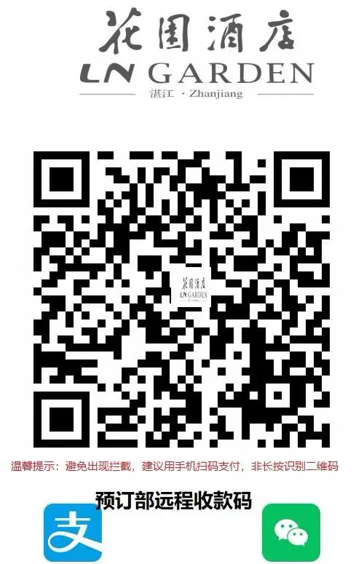
会议费收款码
注：本次会议的会务费委托湛江花园酒店来收取。请缴费时一定要备注“2026广东作物学年会+姓名”，便于后续统计。
附件3 会议地址
湛江花园酒店（广东省湛江市赤坎区观海北路8号）
